Levantar la app (en IntelliJ)
- Abre el archivo TransportApiApplication.java (carpeta src/main/java/com/transportes/api).
- Haz clic en el triángulo verde que aparece junto a public static void main y elige Run.
- Abajo se abre la pestaña Run. Espera a que aparezca una línea que diga Started TransportApiApplication. Los logs salen en formato JSON, es normal.
Abrir Swagger (en tu navegador)
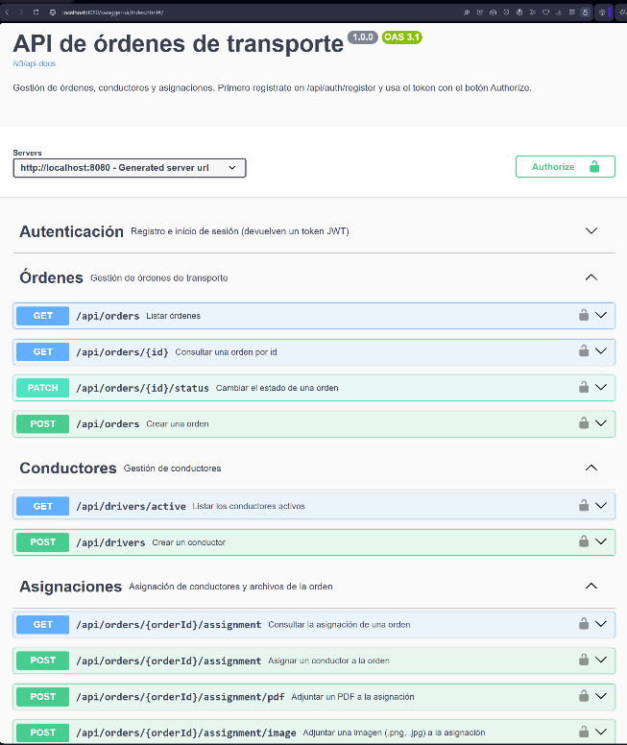
- Entra a http://localhost:8080/swagger-ui.html. Verás las secciones: Autenticación, Ordenes, Conductores y Asignaciones.

Registrar un usuario y obtener el token
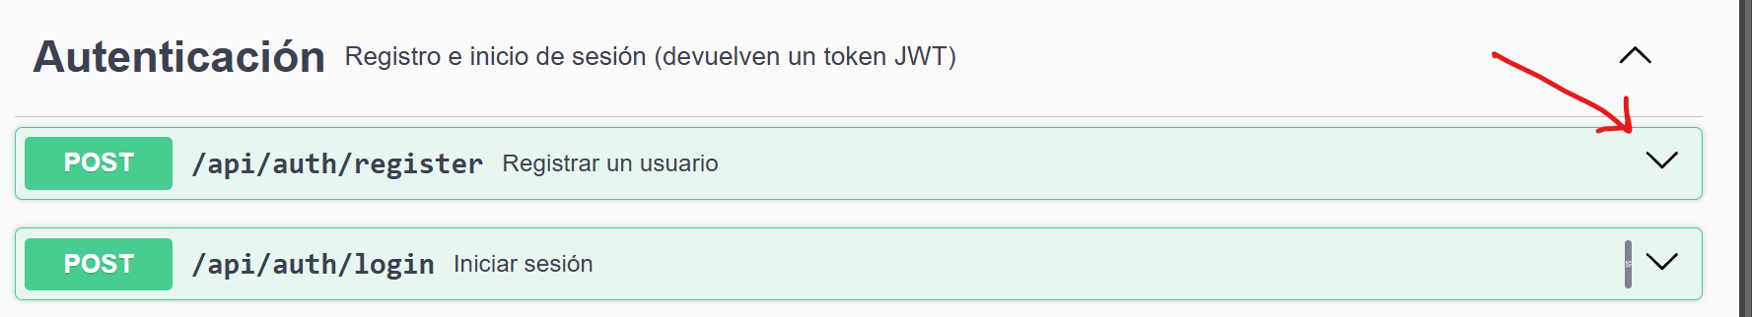
- Abre Autenticación → POST /api/auth/register.


- Pulsa Try it out.

- En el cuadro Request body reemplaza el contenido por esto (usuario de mínimo 3 caracteres, contraseña de mínimo 8):
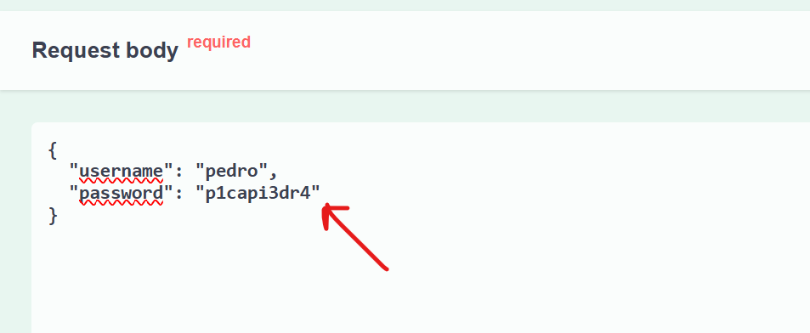

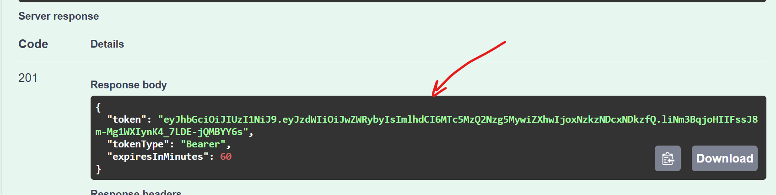
Pulsa Execute y baja a Responses. Debe salir código 201 con algo así:

Copia solo el valor del token (lo que va entre comillas después de "token":, sin las comillas).
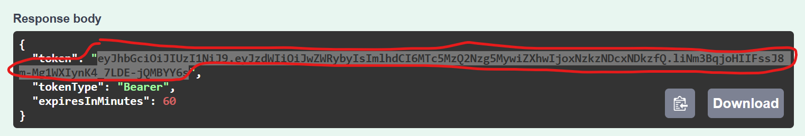

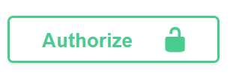
Autorizar Swagger con el token
- Arriba a la derecha pulsa el botón verde Authorize (candado)

- Pega el token en el campo. No escribas la palabra Bearer, Swagger la agrega solo
- Pulsa Authorize y luego Close. Los candados de los endpoints quedan cerrados: ya estás autenticado.
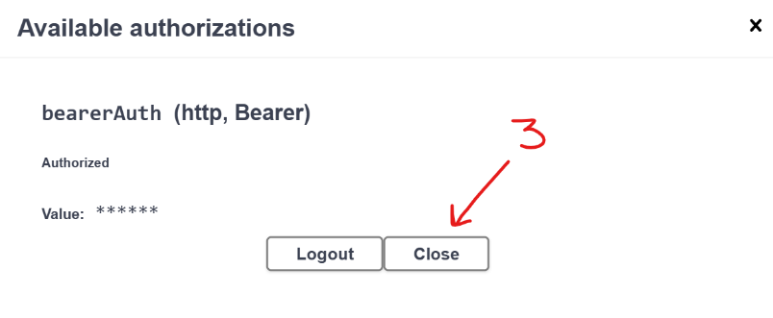
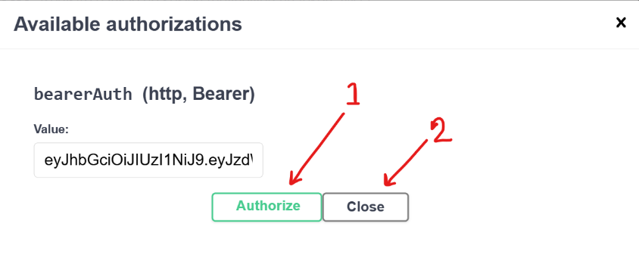

Probar el login y los errores de autenticación
- Login correcto: POST /api/auth/login con el mismo usuario y contraseña → 200 y un token nuevo.
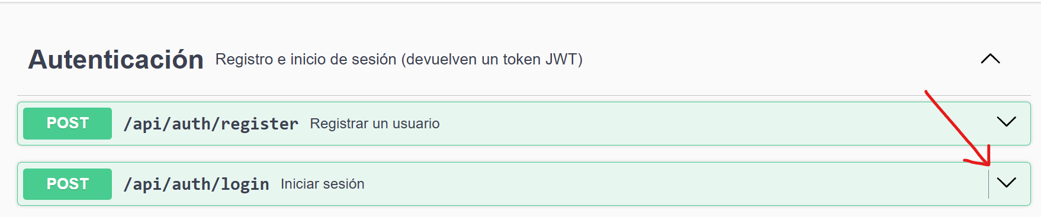

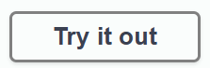
Clic en el boton try it out
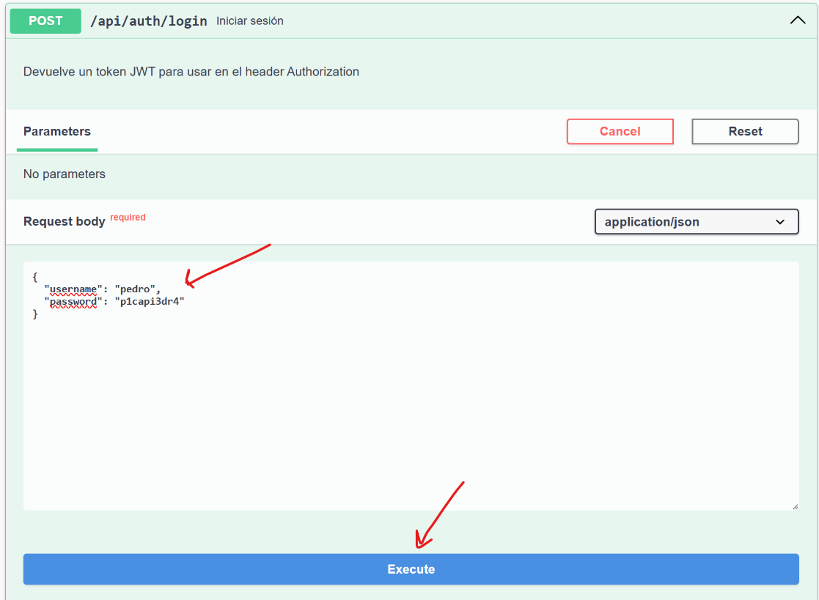

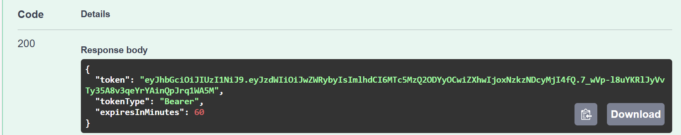

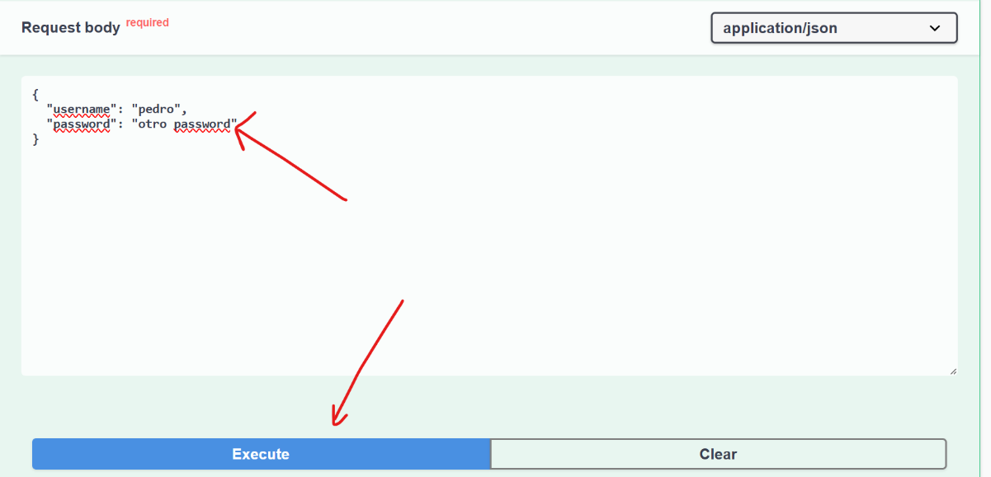
- Contraseña incorrecta: cambia la contraseña en el body → 401 con “Usuario o contraseña incorrectos”

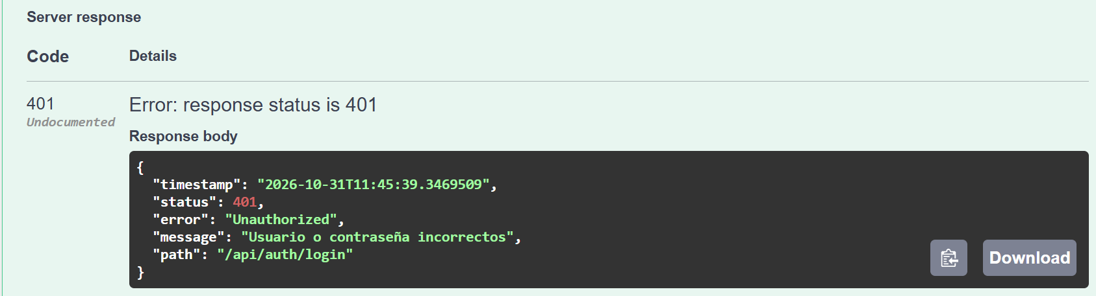

- Usuario repetido: vuelve a ejecutar el register con pedro → 409 (ya existe).
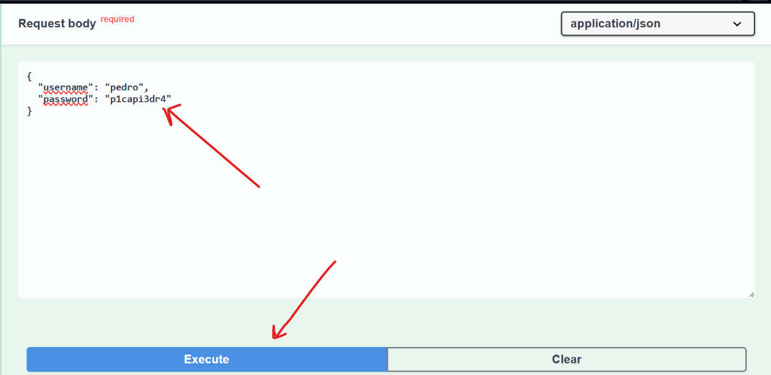

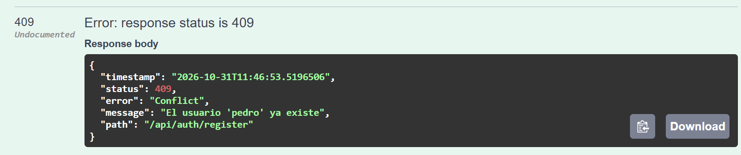

- Datos inválidos: manda "password": "123" → 400 con el detalle en details.
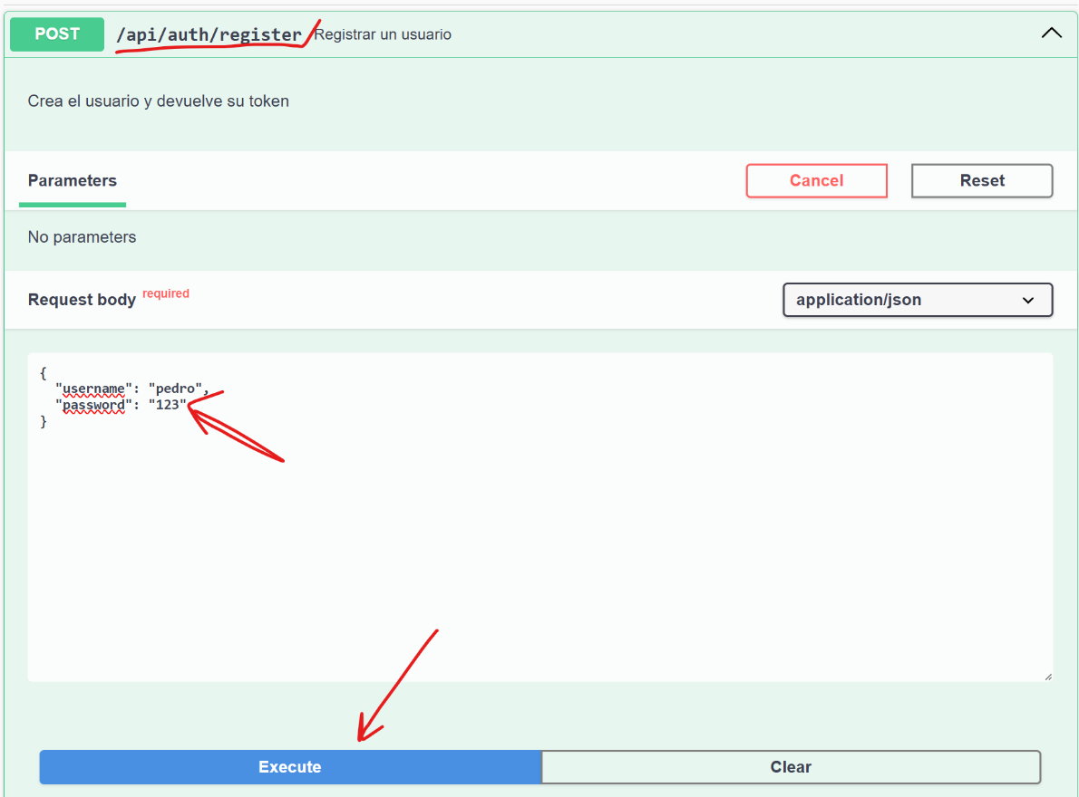

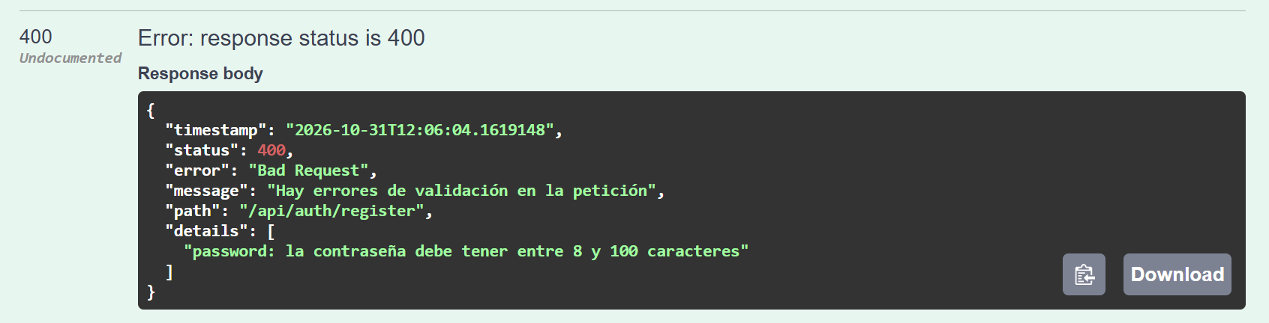

- Sin token: pulsa Authorize → Logout, y ejecuta GET /api/orders → 401
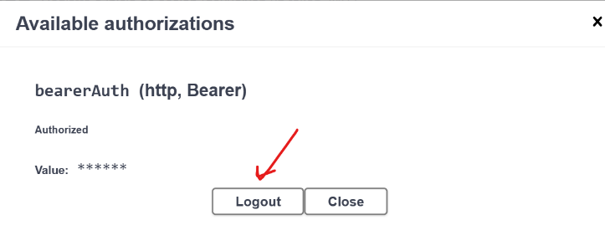
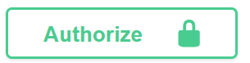

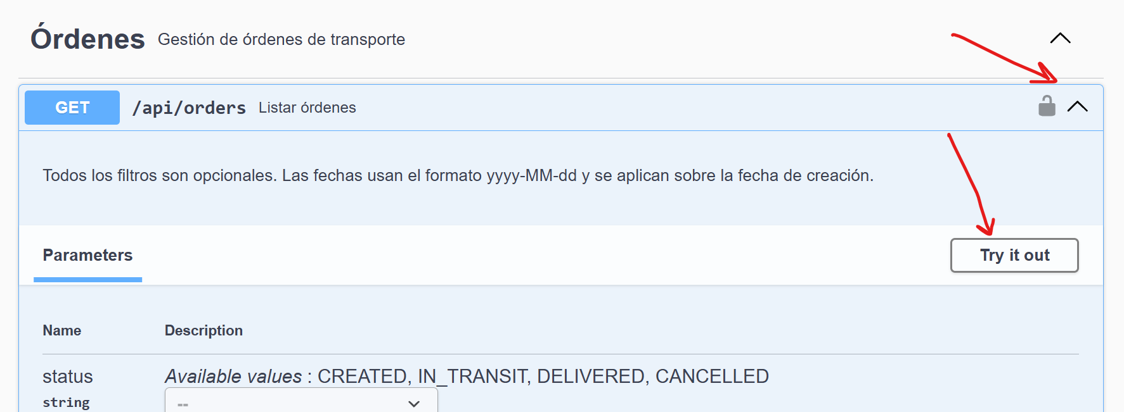

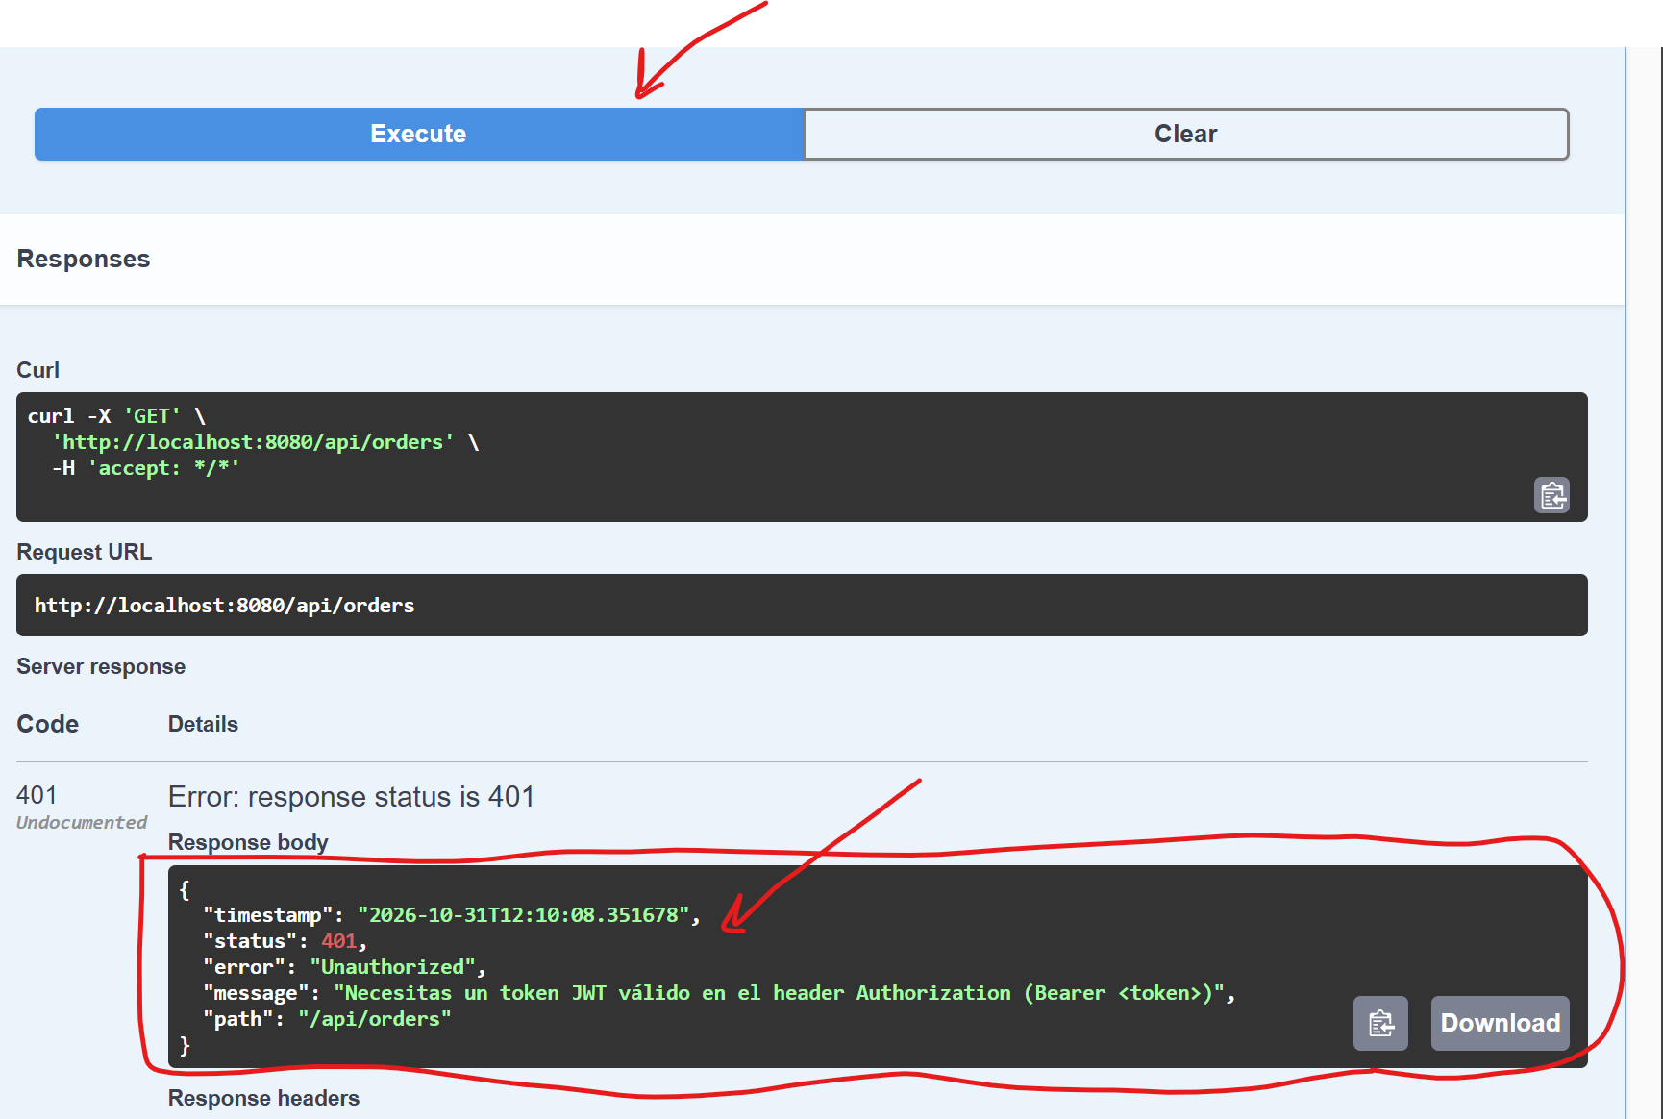

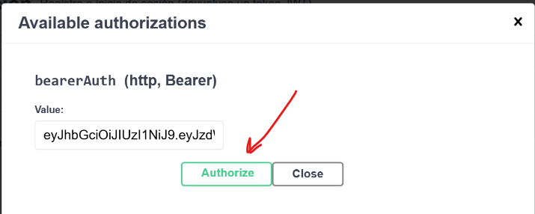
Después vuelve a autorizar para seguir probando. (Vuelve a pegar el token para dar la autorización).

Probar el flujo completo (ya autorizado): Sigue este orden y copia los id de cada respuesta para el paso siguiente:
- POST /api/drivers con {"name":"Ana Perez","licenseNumber":"LIC-001"} → copia el id (es el driverId)
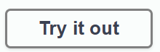
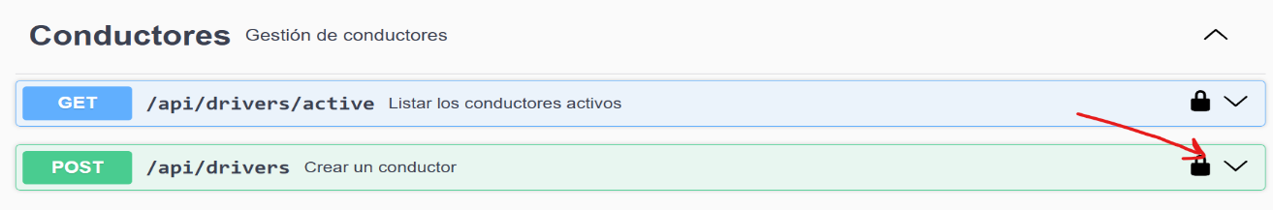

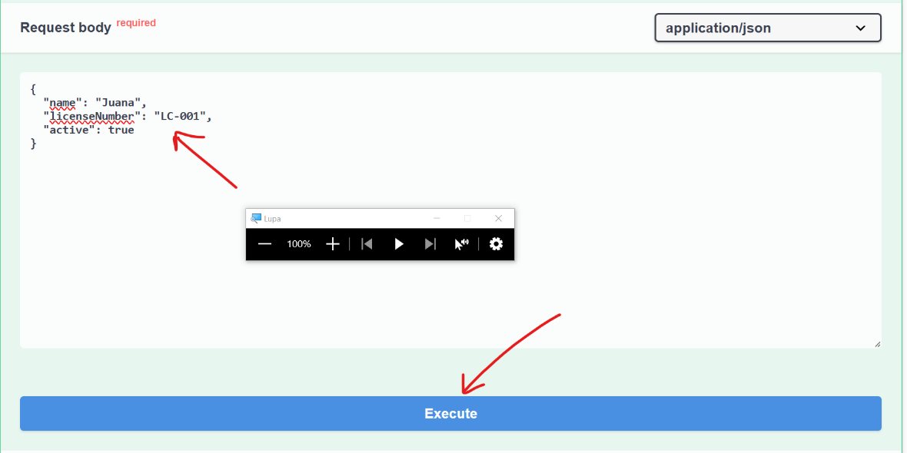

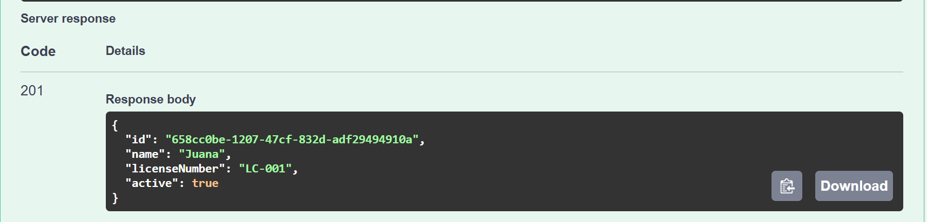

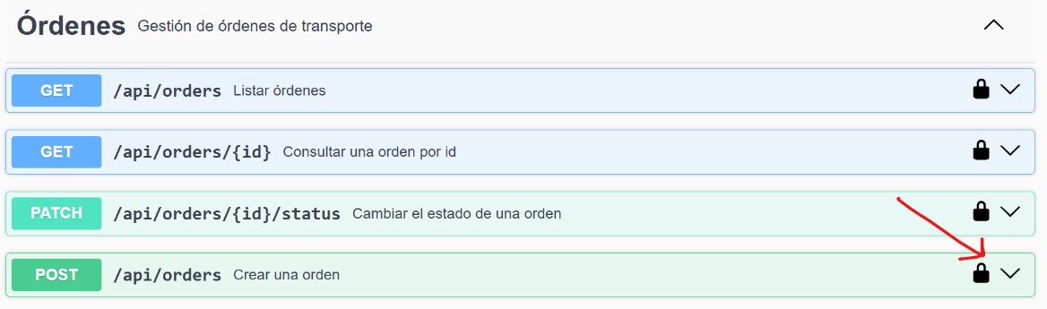

- POST /api/orders con {"origin":"Puebla","destination":"Ciudad de Mexico"} → copia el id (es el orderId).

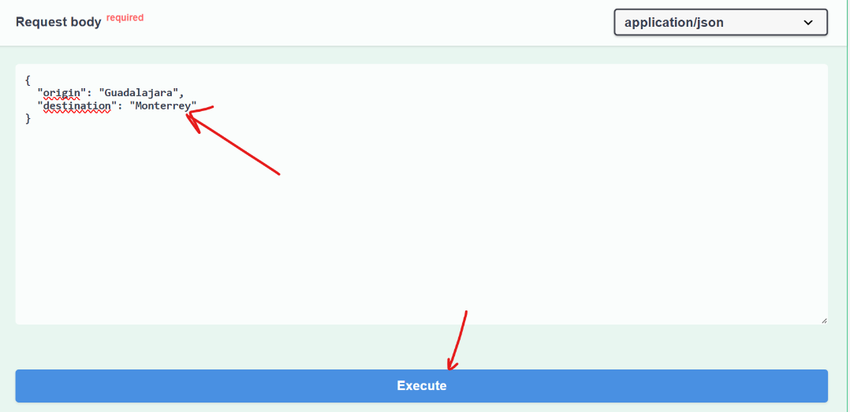

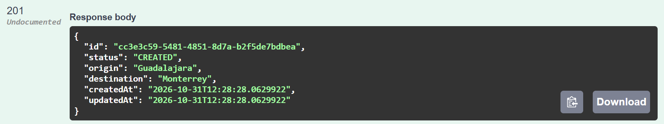

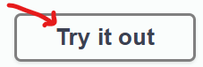
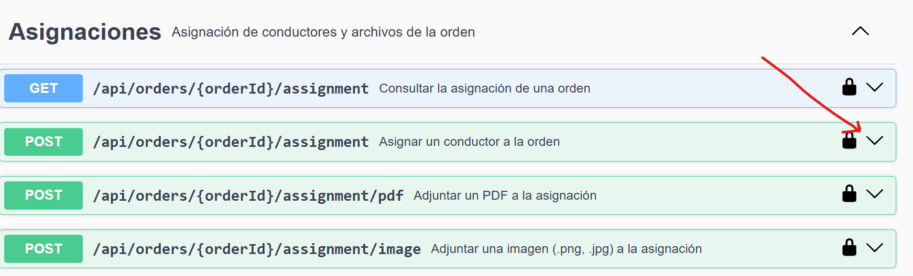
- POST /api/orders/{orderId}/assignment: en el campo orderId pega el id de la orden y en el body {"driverId":"<id del conductor>"} → 201.
orderId y driverId son los que copiaste de los endpoints anteriores, aquí debes utilizar esos !!!!!!

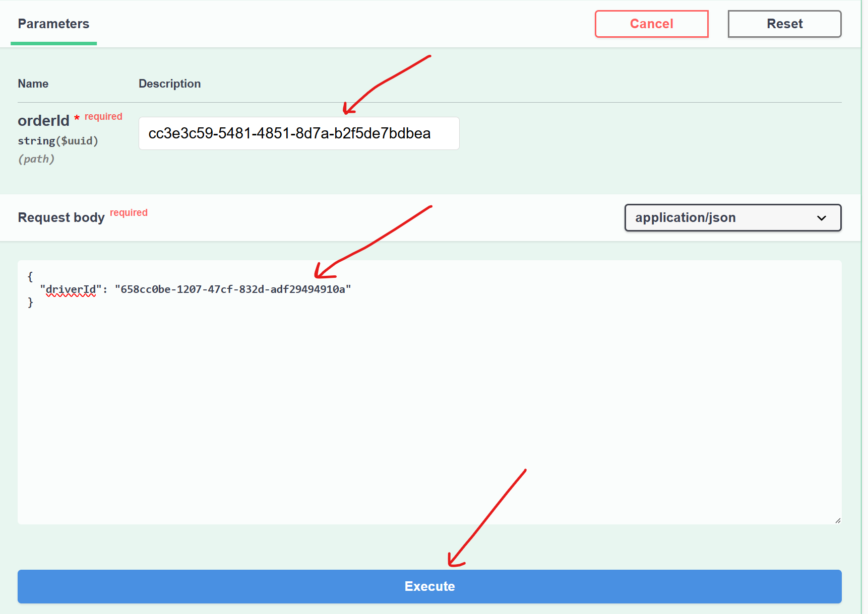

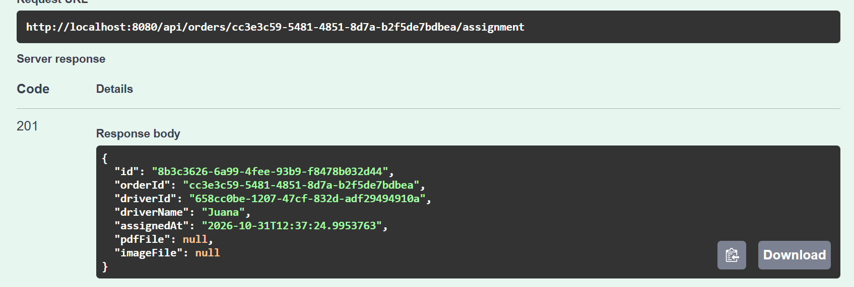

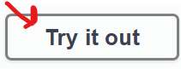
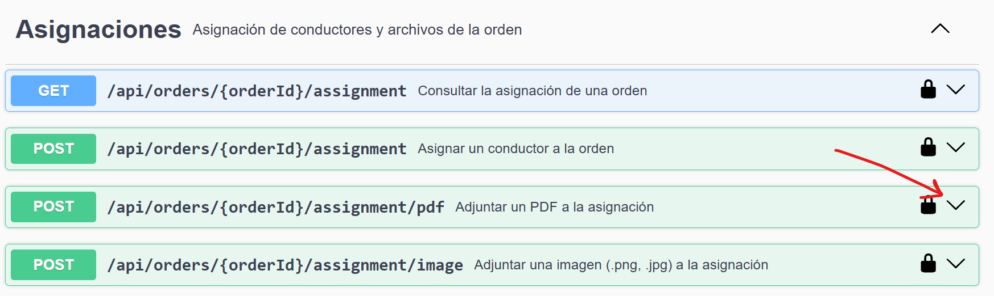
- POST .../assignment/pdf y .../assignment/image: aparece un botón para elegir archivo. El PDF debe ser .pdf y la imagen .png o .jpg.

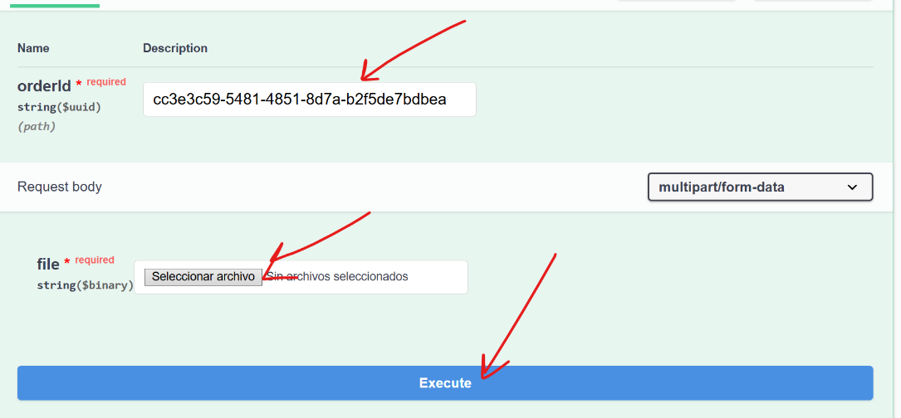
Pega nuevamente
el mismo orderId!!

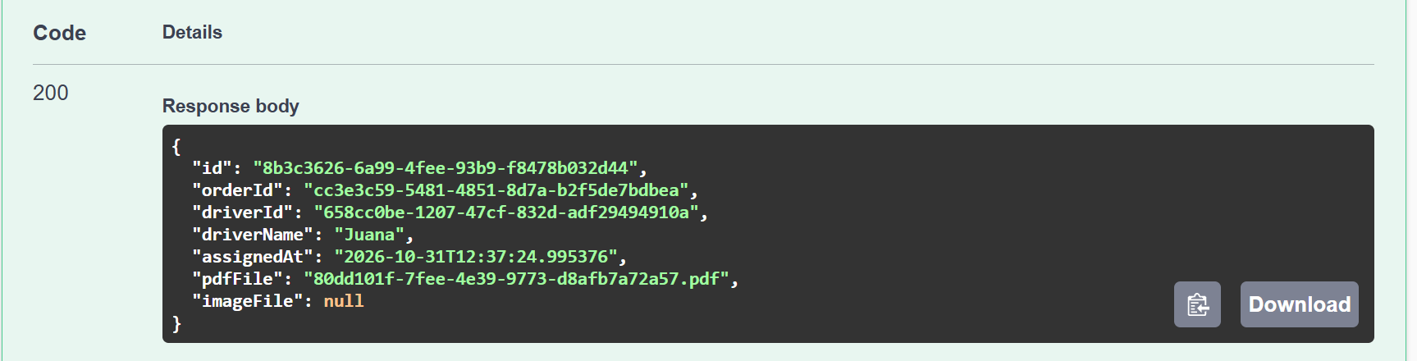


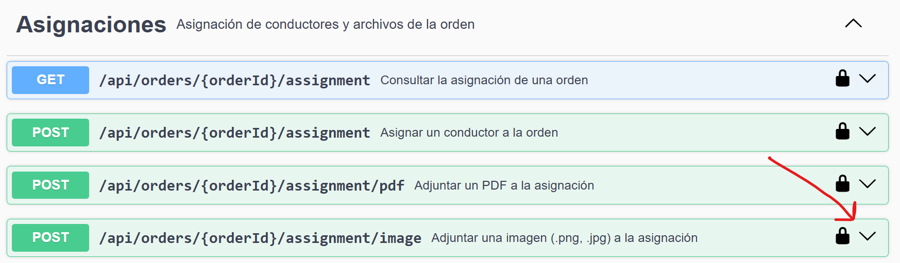

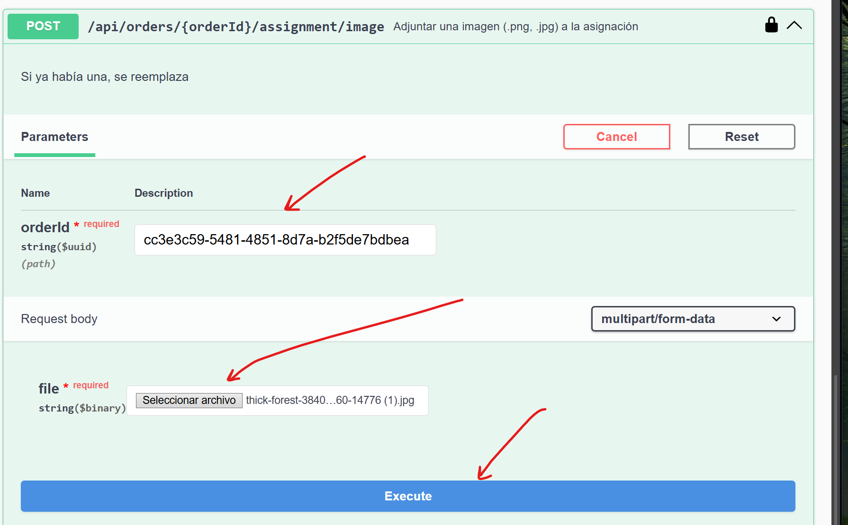
Pega nuevamente
el mismo orderId!!

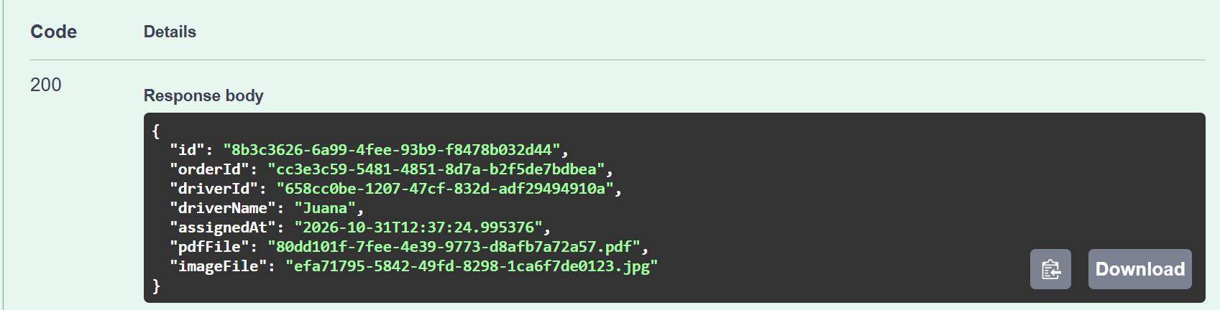


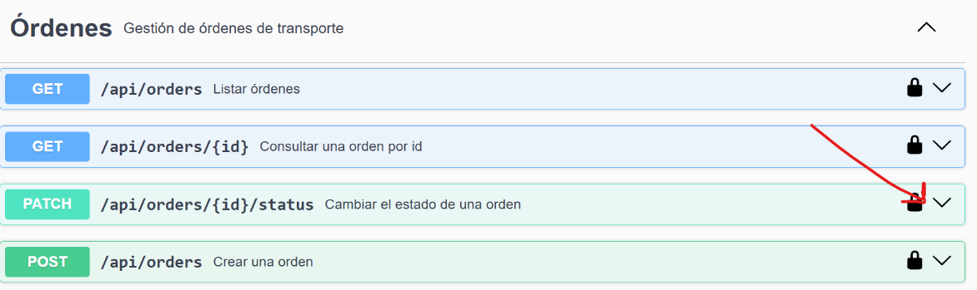
- PATCH /api/orders/{orderId}/status con {"status":"IN_TRANSIT"} → 200. Si pruebas {"status":"DELIVERED"} desde CREATED te dará 409, que es lo correcto

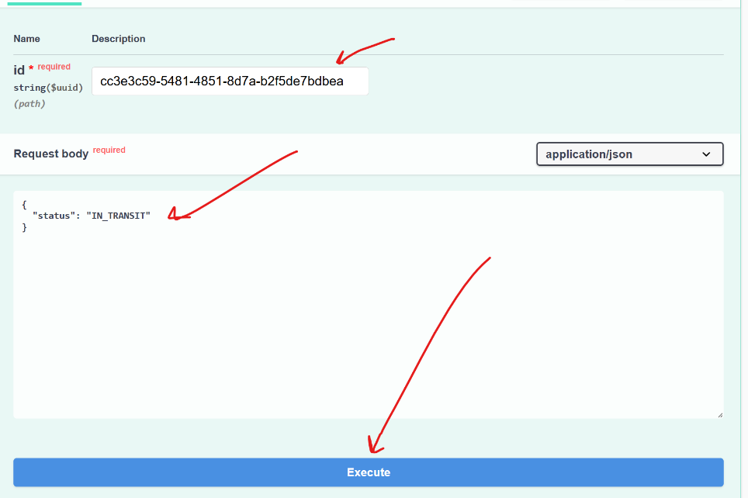
Pega nuevamente el mismo orderId!!



